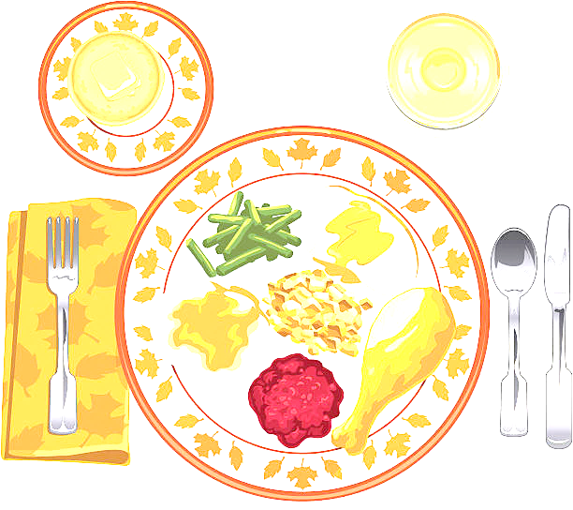 ***JEDILNIK ŠOLA 14. – 18. april 2025***

**PONEDELJEK**

|  |
| --- |
| ***ALERGENI*** |
| **Malica:** | ČOKOLADNI ROGLJIČ, ŠIPKOV ČAJ, JABOLKA | GLUTEN, MLEKO, OREŠKI |
| **Kosilo:** | KOSTNA JUHA Z ZAKUHO, TELEČJI FRIKASE, KUS KUS, ZELENA SOLATA, SOK | ZELENA, GLUTEN, JAJCA |

**TOREK**

|  |  |  |
| --- | --- | --- |
| **Malica:** | HOT DOG ŠTRUČKA, HRENOVKA, GORČICA, SADNI ČAJ | GLUTEN, GORČIČNO SEME |
| **Zdrava šola:** | JAGODE |  |
| **Kosilo:** | KORENČKOVA JUHA, ŠPINAČNI REZANCI V SIROVI OMAKI, ZELENA SOLATA S KORUZO, SOK | GLUTEN, JAJCA, MLEKO |

**SREDA**

|  |  |  |
| --- | --- | --- |
| **Malica:** | ČRN KRUH, MASLO, MARMELADA, BELA KAVA, JABOLKA | GLUTEN, MLEKO |
| **Kosilo:** | ŠPARGLJEVA JUHA, SVINJSKI KOTLET NA ŽARU, PEČEN MLADI KROMPIR, KEČAP, SOK | GLUTEN |

**ČETRTEK**

|  |  |  |
| --- | --- | --- |
| **Malica:** | KORUZNI KOSMIČI, MLEKO | MLEKO |
| **Zdrava šola:** | MEDENA MELONA |  |
| **Kosilo:** | PURANJE REZINICE V OMAKI, RIZI BIZI, KITAJSKO ZELJE, SLADOLED, VODA | GLUTEN, JAJCA, MLEKO |

**PETEK**

|  |  |  |
| --- | --- | --- |
| **Malica:** | Rezultat iskanja slik za velika no&ccaron;PLETENICA, KAKAV, ČOKOLADNI VELIKONOČNI ZAJČEK, MEŠANO SADJE | GLUTEN, MLEKO |
| **Kosilo:** | FIŽOLOVA JUHA, KRUH, KOKOSOVA POTICA, SOK | GLUTEN,MLEKO, JAJCA |

***DOBER TEK!***